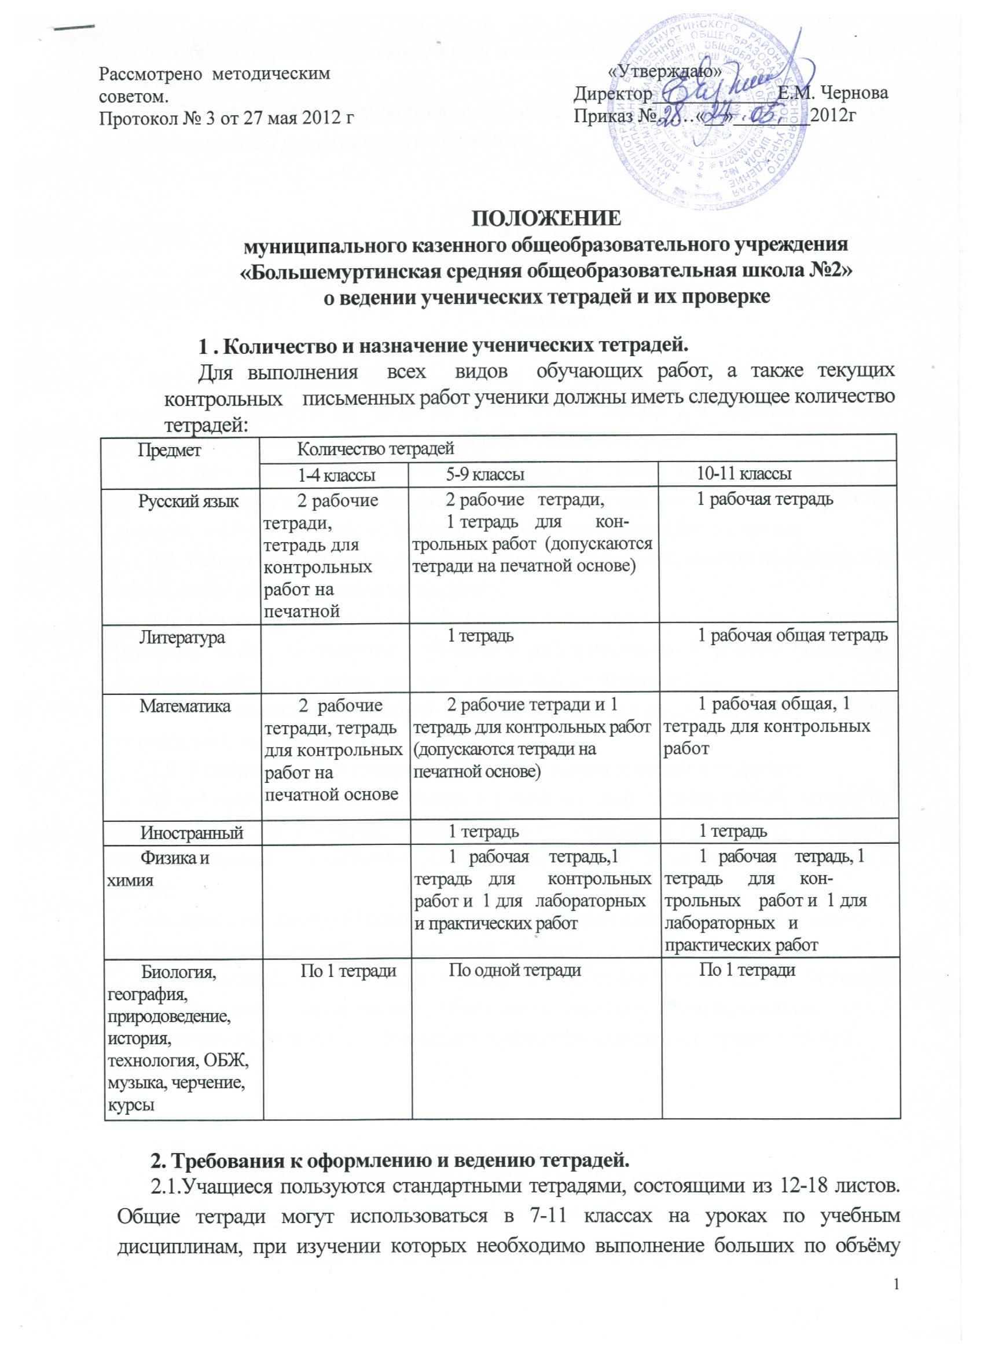

работ. Общие тетради по русскому языку и математике используются, только начиная с 9 класса.
2.2.Тетрадь по предмету должна иметь аккуратный внешний вид. На её обложке (первой странице) делается следующая запись:

Тетрадь
для работ по
ученика (цы)__класса
__________________школы
Фамилия
Имя
2.3. При выполнении работ учащимся не разрешается писать на полях (за исключением пометок на полях во время записи лекций для старших классах). Обязательным является соблюдение правила « красной» строки.
2.4. Дата выполнения работы записывается в строку арабскими цифрами и названием месяца в тетрадях по математике в 1 -4 классах, прописью в - тетрадях по русскому языку в 1 -9 классах, цифрами на полях или строке в иных случаях.
2.5. Размер полей в тетрадях устанавливается учителем, исходя из специфики письменных работ по учебному предмету.
2.6. На каждом уроке в тетрадях следует записывать его тему, а на уроках по русскому языку, математике - указывать вид выполняемой работы (классная, домашняя, самостоятельная, диктант, изложение, сочинение и т.д.).
2.7. При выполнении заданий в тетрадях учащиеся должны указывать номер упражнения, задачи, вопроса.
2.8. Устанавливается следующий пропуск клеток и линий в тетрадях:
-по математике - начинать писать с самой верхней полной клетки, отступ от левого края листа 2 клетки, между разными заданиями пропускать 2 клетки, между домашней и классной-4 клетки, между датой и заголовком работы - 2 клетки;
-по русскому языку- строки внутри самой работы не пропускаются, между домашней и классной работой оставляют 2 строки.
2.9. Учащиеся ведут записи в тетрадях синей или фиолетовой пастой. Чёрная или зелёная пасты, карандаш могут быть использованы при подчёркивании, составлении графиков и т.д. Учащимся запрещается писать в тетрадях красной пастой.

3. Порядок проверки письменных работ учащихся
3.1.Устанавливается следующий порядок проверки письменных работ учащихся:
Предметы  /классы | 1-4 | 5 - 6 | 7 | 8-9 | 10-11
Русский язык, математика | После каждого урока | В первом полугодии пятого класса после каждого урока, во втором полугодии и в 6 классе все домашние работы и значимые классные работы. | Значимые классные и домашние работы не  реже одного раза в неделю | Значимые классные и домашние работы не  реже одного раза в неделю | Значимые классные и домашние работы не  реже одного раза в 2 недели
Иностранный язык | После каждого урока | Два раза в неделю | Значимые классные и домашние работы не  реже одного раза в неделю | Один раз в  две неделю | один -два раза  в четверть
Остальные предметы | Выборочно один-два раза в четверть
3.2. В проверяемых работах по русскому языку и математике в 1-7 классах учитель исправляет все допущенные ошибки, руководствуясь следующим правилом:
- Зачёркивая орфографическую ошибку, цифру, математический знак, подписывает вверху букву или нужную цифру, знак;
- Пунктуационный ненужный знак зачёркивается, необходимый пишется красной пастой.
3.3. При проверке тетрадей в 8-11 классах целесообразно, чтобы учитель только подчёркивал допущенную ошибку и отмечал на полях количество ошибок.
3.4 При проверке тетрадей в 5- 11классах учитель может оставлять в тетради рекомендации, необходимые комментарии работы или образцы выполнения задания.
3.5. Проверенные контрольные работы, диктанты, изложения должны быть возвращены учителем к следующему уроку по данному предмету; сочинения - через урок в 5-8-х классах, не позднее, чем через 10 дней - в 9-11-х классах.
На обложке тетрадей для контрольных работ, работ по развитию речи, лабораторных и практических работ делаются соответствующие записи.

